ГУ "СДЮШОР № 1 г. Жодино"
В этом месяце просмотренно 34 тренеровки, средний балл 38.96. В общем рейтенге Школа занимает 25 место. По сравнению с прошлым месяцем Школа не изменило свое положение в рейтенге.
24) Учреждение «ЦОР г.Жлобина»
25) ГУ "СДЮШОР № 1 г. Жодино"
26) ГУ "СДЮШОР Шкловского района"
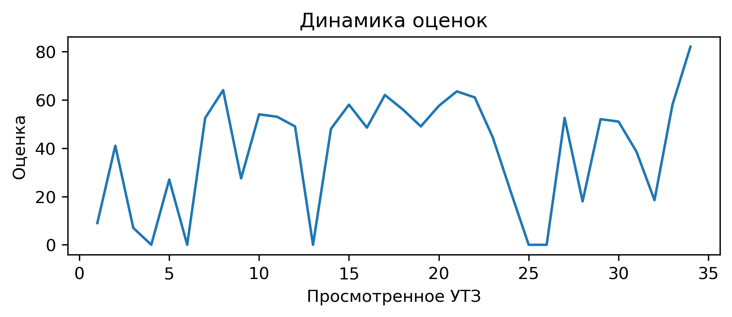
Процент выполнения вопросов:
1) Обеспечен необходимый режим работы и отдыха в выполняемом упражнении (моторная плотность): выполнение 0.0%
2) Соблюдение питьевого режима: выполнение 2.9%
3) Для проведения УТЗ предоставлена достаточная площадь льда: выполнение 2.9%
4) Нет плана на месяц: выполнение 2.9%
5) Интенсивность, время работы и отдыха соответсвуют запланированным качествам и режиму, в котором эти качества тренируются: выполнение 8.8%
6) Отсутствует годовой план: выполнение 11.8%
7) Есть план-конспект на занятие составленный с помощью Google-таблицы: выполнение 17.6%
8) Прописано время работы, время отдыха, количество повторений в каждом упражнении: выполнение 26.5%
9) Есть недельный микроцикл: выполнение 38.2%
10) Рациональное использование времени тренировки: выполнение 44.1%
11) Части занятия проведены в нужной последовательности и дополняют друг друга: выполнение 47.1%
12) Задания соответствуют уровню занимающихся: выполнение 50.0%
13) Применение необходимого инвентаря: выполнение 55.9%
14) Все запланированные задачи занятия решены: выполнение 58.8%
15) Высокий уровень организации УТЗ: выполнение 61.8%
16) Прописано общее время работы в упражнении: выполнение 76.5%
17) Активное участие тренеров в проведении УТЗ: исправляет ошибки, уделяет внимание учащимся: выполнение 76.5%
18) На каждые 10 спортсменов 1 тренер и больше: выполнение 79.4%
19) УТЗ не соответствует плану-конспекту либо отсутствует план-конспект на УТЗ: выполнение 79.4%
20) Прописаны 3 задачи занятия: выполнение 82.4%
21) Присутствует основная подготовительная и заключительная части занятия: выполнение 91.2%
22) Игра составляет 15% общего времени и больше: выполнение 94.1%
23) Высокий эмоциональный фон: выполнение 94.1%
24) Подготовка к упражнению в УТЗ занимало более 5 минут: выполнение 94.1%
Дорохович Сергей Валерьевич
В этом месяце просмотренно 33 тренеровки, получил средний балл 37.65. В этом месяце данный тренер занял 159 место в рейтенге состоящем из 162 мест.
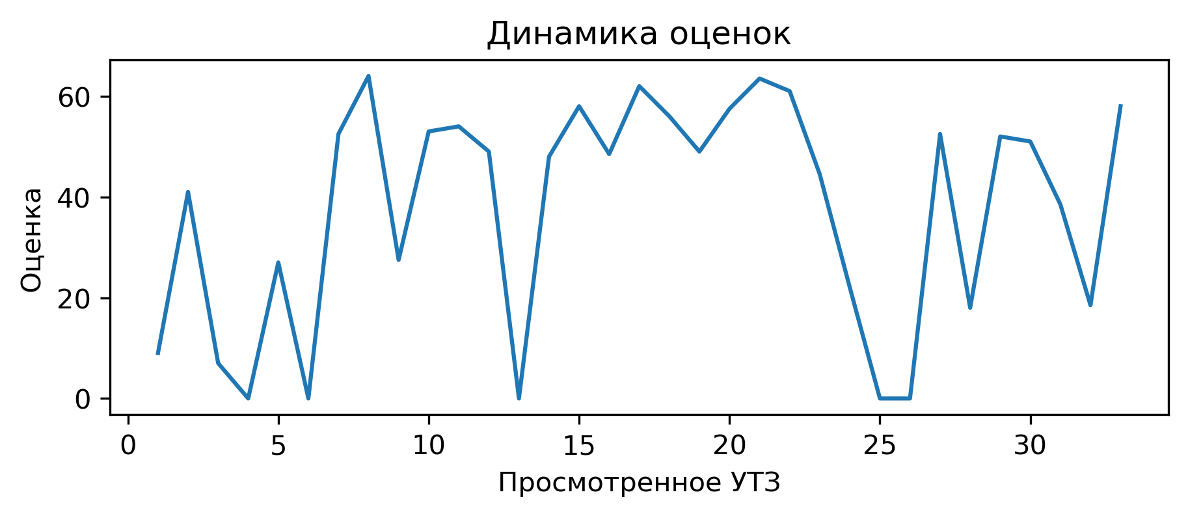
Вопросы с самым плохим процентом выполнением:
Использование современных технологий (Видеоанализ, BlazePod, Polar, SmartSpeed): выполнение 0.0%
Для проведения УТЗ предоставлена достаточная площадь льда: выполнение 0.0%
При выполнении заданий учащиеся не мешают друг другу: выполнение 0.0%
Обеспечен необходимый режим работы и отдыха в выполняемом упражнении (моторная плотность): выполнение 0.0%
Нет плана на месяц: выполнение 0.0%
Интенсивность, время работы и отдыха соответсвуют запланированным качествам и режиму, в котором эти качества тренируются: выполнение 9.1%
Отсутствует годовой план: выполнение 9.1%
Клюкин Павел Сергеевич
В этом месяце просмотренно 1 тренеровки, получил средний балл 82. В этом месяце данный тренер занял 64 место в рейтенге состоящем из 162 мест.
Вопросы с самым плохим процентом выполнением:
Есть план-конспект на занятие составленный с помощью Google-таблицы: выполнение 0.0%
Прописано время работы, время отдыха, количество повторений в каждом упражнении: выполнение 0.0%
Интенсивность, время работы и отдыха соответсвуют запланированным качествам и режиму, в котором эти качества тренируются: выполнение 0.0%
Высокий уровень организации УТЗ: выполнение 0.0%
Применение необходимого инвентаря: выполнение 0.0%
Обеспечен необходимый режим работы и отдыха в выполняемом упражнении (моторная плотность): выполнение 0.0%

